Dni obce Píla - PetroPavlovské dni

Program:

Sobota : 28.6 2014
19 ⁰⁰ Vystúpenie detského folklorneho súboru Ratolesť z Detvy
20 ⁰⁰ Vystúpenie heligonkárov
21 ⁰⁰ PetroPavlovská zábava
Občerstvenie: Poľovnícky guľáš - 1 €
Vstupné na zábavu - 2 €

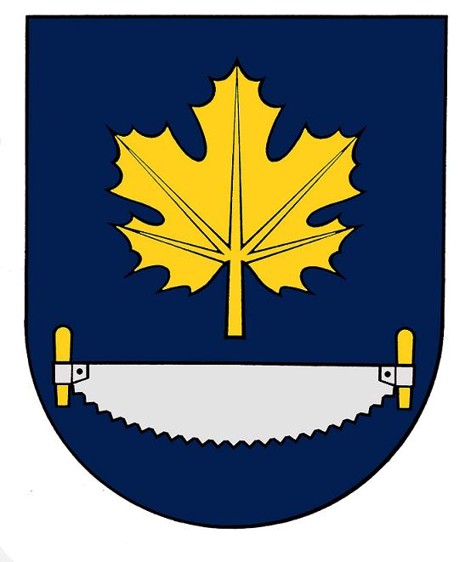
Nedeľa: 29.6.2014
8 ⁴⁵ Evanjelické služby Božie
12 ⁰⁰ Rímskokatolícka sv. omša

